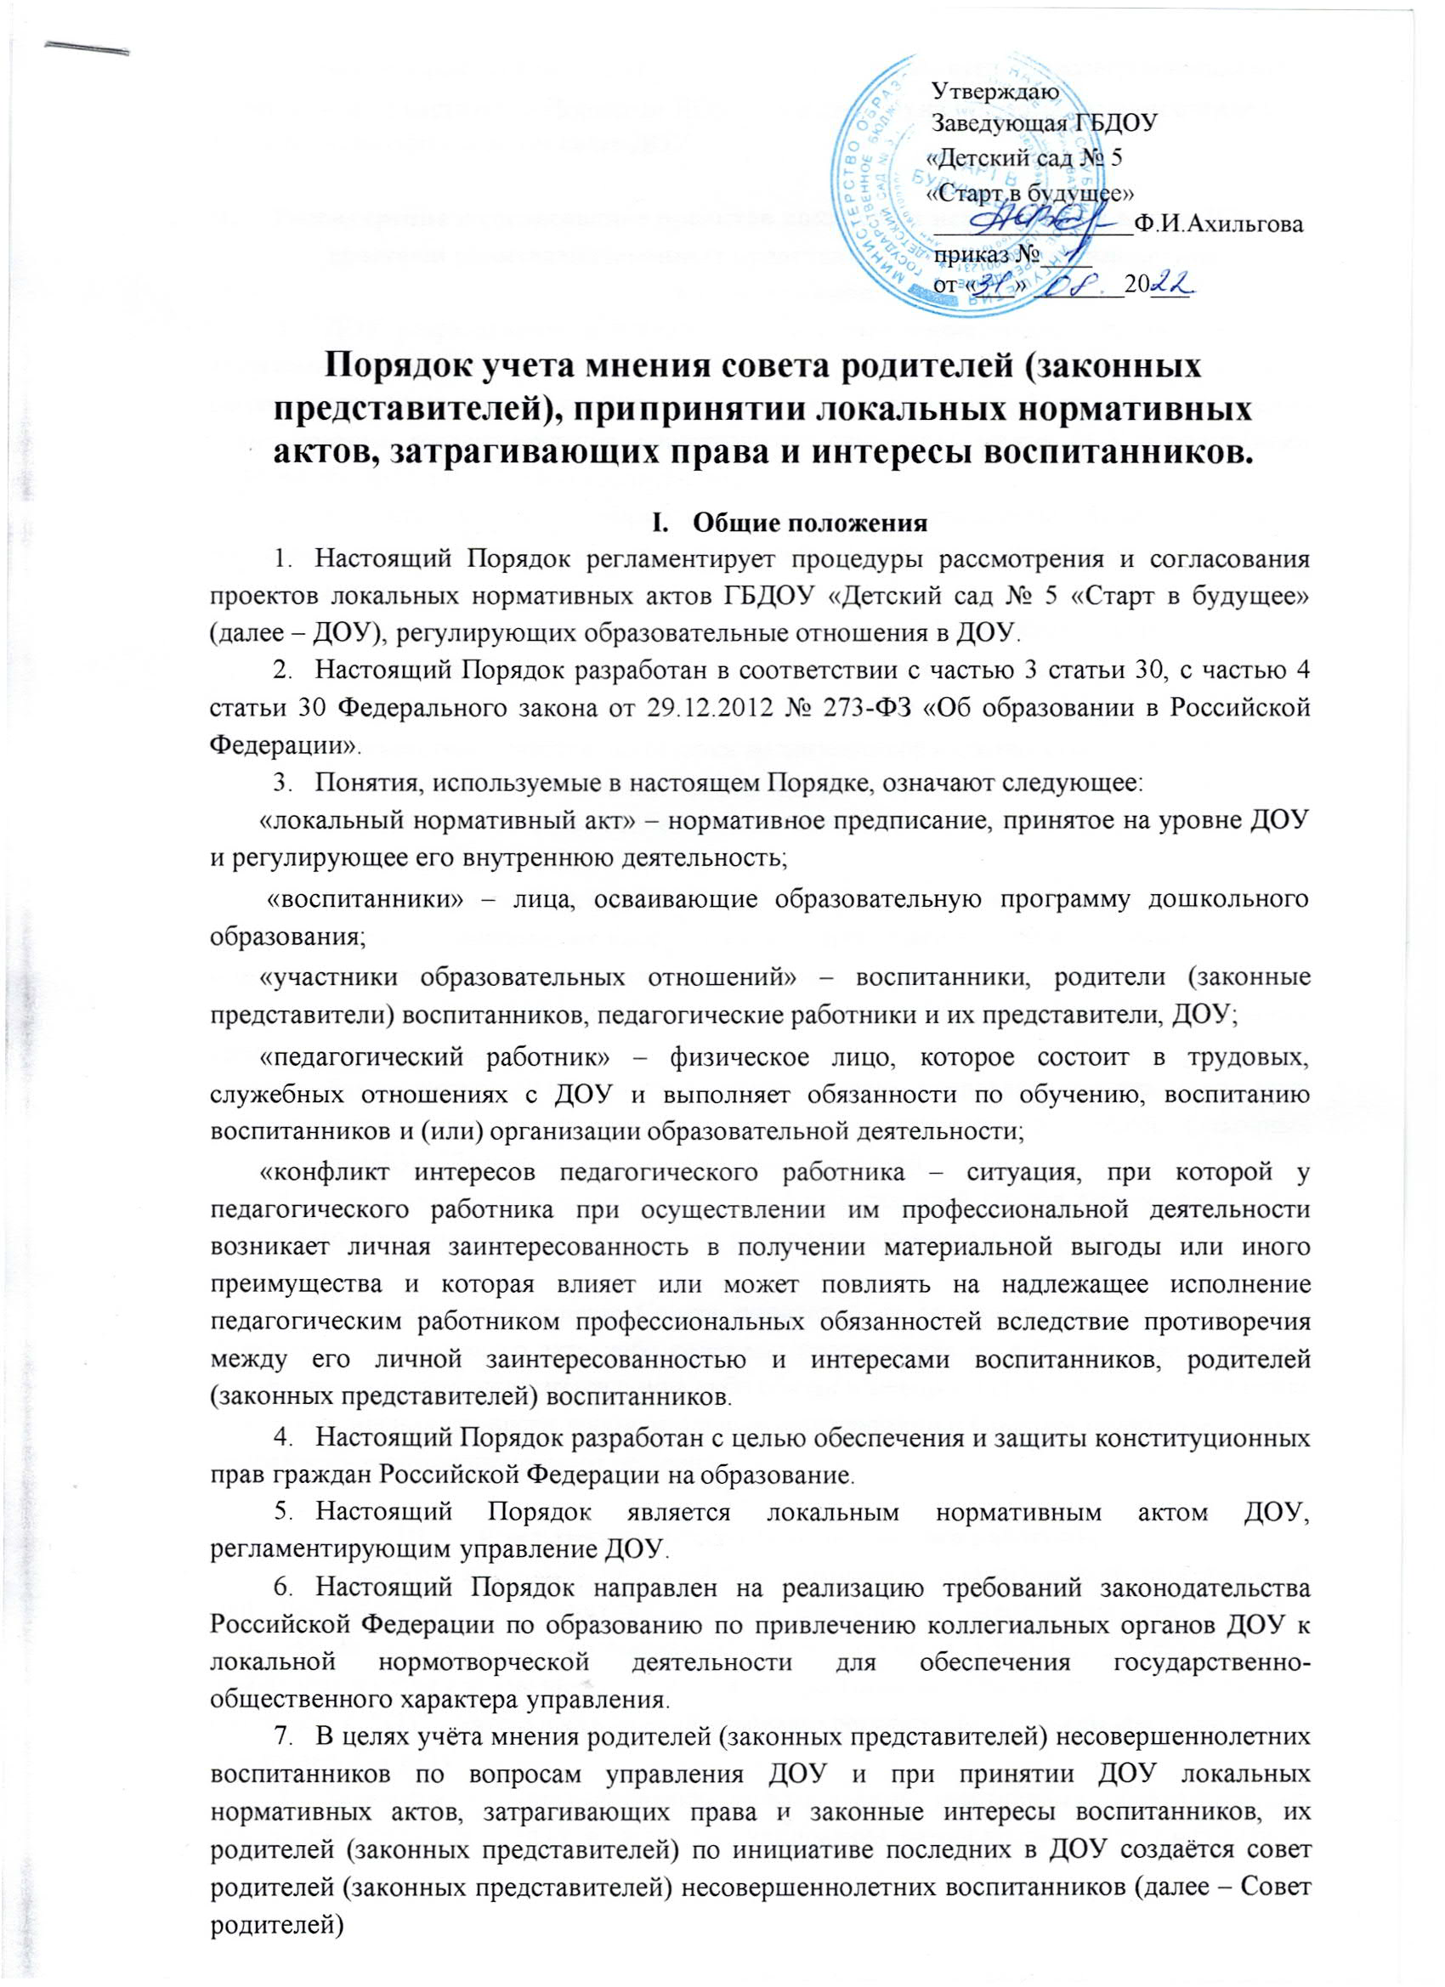

1.Общие положения
1.1. Настоящее положение разработано в соответствии с Федеральным законом «Об
образовании в Российской Федерации» от 29.12.2012 № 273-ФЭ ст.26 для Государственного
бюджетного дошкольного образовательного учреждения «Старт в будущее» г. Сунжа (далее - ОУ) для регулирования учета мнения совета
родителей (законных представителей) несовершеннолетних обучающихся при принятии
локальных нормативных актов, затрагивающих права обучающихся.

2. Порядок учета мнения
2.1. Заведующий ОУ перед принятием решения об утверждении локального нормативного акта, затрагивающего права обучающихся, направляет проект данного акта и обоснование по нему в Совет родителей.
2.2. Совет родителей не позднее пяти рабочих дней со дня получения проекта локального
нормативного акта направляет заведующему ОУ (иному органу управления) мотивированное мнение по проекту в письменной форме.
2.3. В случае если совет родителей выразил согласие с проектом Нормативного акта, либо если мотивированное мнение не поступило в указанный предыдущим пунктом срок,
заведующий ОУ имеет право принять локальный нормативный акт. В случае если совет
родителей высказал предложение к проекту локального нормативного акта, заведующий имеет право принять локальный нормативный акт с учетом указанных предложений.
2.4. В случае если мотивированное мнение совета родителей не содержит согласия с
проектом локального нормативного акта, либо содержит предложения по его
совершенствованию, которые заведующий ОУ учитывать не планирует, заведующий ОУ в
течение трех дней после поступления мотивированного мнения проводит дополнительные
консультации с советом родителей в целях достижения взаимоприемлемого решения. При не достижении согласия возникшие разногласия оформляются протоколом. После чего
руководитель ОУ имеет право принять локальный акт.

3. Заключительные положения
3.1. Срок данного Положения не ограничен. Положение действует до принятия нового.

